Консультация для воспитателей.
Домашний оркестр
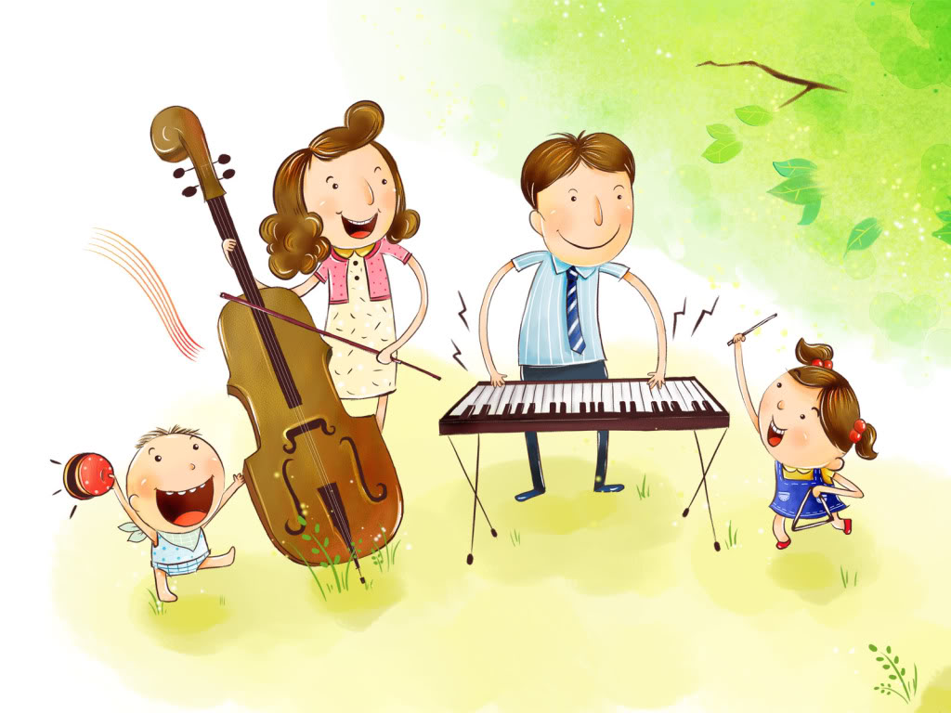
Замечено, что дети очень любят музыкальные игрушки. С их помощью музыка проникает в быт семьи. Как же правильно их использовать дома?
Дети хорошо чувствуют эмоциональную выразительность музыки, понимают красоту звуков. Родителям необходимо помогать развитию музыкальных способностей ребёнка не только на музыкальных занятиях, но и с помощью музицирования дома.
Взрослые могут исполнять знакомые для детей мелодии, а дети слушать. Постарайтесь выбрать мелодию, где нет больших интервалов и скачков, исполняйте в медленном темпе, чтобы ваш ребёнок мог следить за вашим исполнением. Ребёнок может присоединиться к вам, а затем попробовать исполнить мелодию самостоятельно. Самостоятельная музыкальная деятельность развивает музыкальные и творческие способности дошкольника.
Перечень музыкальных игрушек: колокольчики, погремушки, музыкальная шкатулка, шарманка, барабан, бубен, дудочка, металлофон, гармошка ,деревянные ложки ит.д.
Кухонная посуда тоже может стать музыкальным инструментом.
- Ложки, лучше взять деревянные, ударять ими в нужном ритме об ладонь.
- Кастрюля, верх которой туго обтянут плотным полиэтиленом, может стать барабаном.
- Алюминиевая кастрюля, по дну которой можно не сильно бить ковшиком или ложкой.
- Если вам нравится экспериментировать, то попробуйте подиграть себе;
- на стаканах,
- тёрке,
- тарелках,
- крышках от кастрюль и т.д.

Музыкальный руководитель:
Иващенко Л.Л.

